Bài toán : để đếm số lượng nam và nữ theo từng country của 1 file citizen 15gb trên hdfs thì chạy với driver và executor như nào. Yarn đang có 24gb ram và 24 cpus

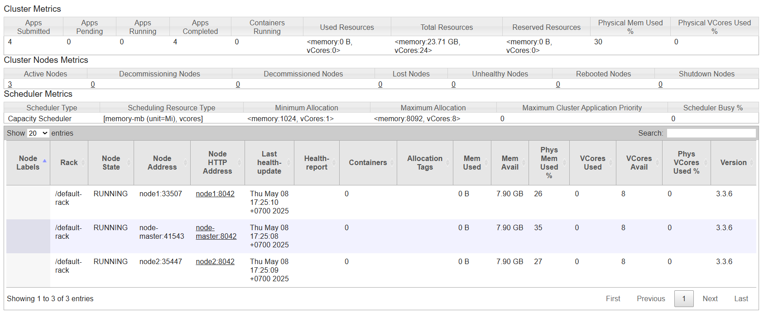

Để khai báo SparkSession và tận dụng tối đa công suất của cluster dựa trên thông tin bạn cung cấp, bạn cần cấu hình SparkSession sao cho tận dụng tài nguyên sẵn có (23.71 GB bộ nhớ và 24 vCores). Dưới đây là cách làm:
- Xác định tài nguyên cluster:
  - Tổng bộ nhớ: 23.71 GB
  - Tổng vCores: 24
  - Số node hoạt động: 3
  - Mỗi node có 7.9 GB bộ nhớ và 8 vCores khả dụng.
Cấu hình SparkSession:
Bạn có thể sử dụng mã Python (PySpark) như sau để khai báo SparkSession với tài nguyên tối đa:
from pyspark.sql import SparkSession

# Khởi tạo SparkSession với tài nguyên tối đa
spark = SparkSession.builder \
.appName("MaxResourceApp") \
.config("spark.executor.memory", "7g") \
.config("spark.executor.cores", "8") \
.config("spark.driver.memory", "7g") \
.config("spark.driver.cores", "8") \
.config("spark.default.parallelism", "24") \
.config("spark.sql.shuffle.partitions", "24") \
.master("yarn") \
.getOrCreate()

# Hiển thị thông tin cấu hình
print(spark.sparkContext.getConf().getAll())
Giải thích:
  - spark.executor.memory: Gán 7 GB bộ nhớ cho mỗi executor (phù hợp với dung lượng mỗi node).
  - spark.executor.cores: Gán 8 vCores cho mỗi executor (tối đa mỗi node).
  - spark.driver.memory và spark.driver.cores: Đảm bảo driver cũng sử dụng tài nguyên tương tự để xử lý.
  - spark.default.parallelism và spark.sql.shuffle.partitions: Đặt bằng tổng số vCores (24) để tối ưu hóa song song hóa.
  - master("yarn"): Sử dụng YARN làm cluster manager dựa trên scheduler type là Capacity Scheduler.
- Lưu ý:
  - Đảm bảo không vượt quá tài nguyên tổng (23.71 GB và 24 vCores) khi phân bổ cho các executor và driver.
  - Nếu cần điều chỉnh thêm, bạn có thể thử nghiệm với số lượng executor (ví dụ: 3 executor, mỗi executor dùng 7-8 GB và 8 vCores).

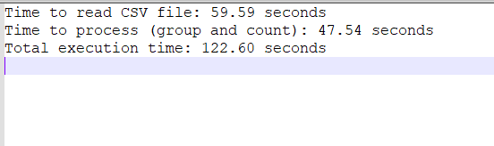

====================
cấu hình ưu tiên chạy node có cấu hình mạnh, tạo ít executor để giảm thời gian latency giữa network , suffle :
spark = SparkSession.builder \
.appName("MaxResourceApp") \
.master("yarn") \
.config("spark.executor.memory", "7g") \
.config("spark.executor.cores", "8") \
.config("spark.driver.memory", "1g") \
.config("spark.driver.cores", "1") \
.config("spark.default.parallelism", "24") \
.config("spark.sql.shuffle.partitions", "24") \
.config("spark.executor.instances", "4") \
.config("spark.yarn.jars", "hdfs:///spark-jars/*.jar") \
.getOrCreate()

cấu hình ổn định hơn :
spark = SparkSession.builder \
.appName("MaxResourceApp") \
.master("yarn") \
.config("spark.executor.memory", "2g") \
.config("spark.executor.cores", "4") \
.config("spark.driver.memory", "3g") \
.config("spark.driver.cores", "2") \
.config("spark.yarn.am.cores", "2") \
.config("spark.yarn.am.memory", "3g") \
.config("spark.executor.instances", "6") \
.getOrCreate()
